Konkurs piosenki o tematyce patriotycznej

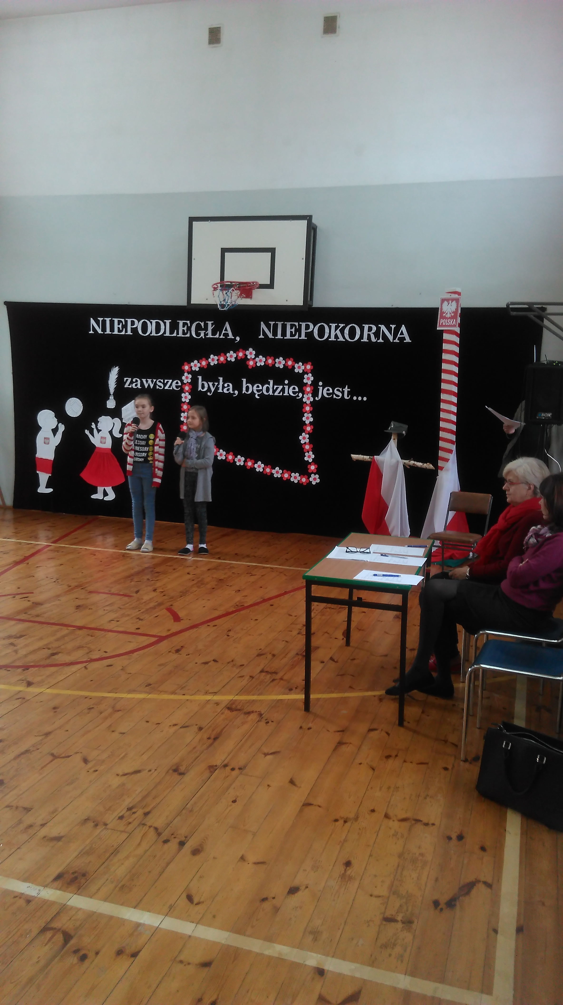
W listopadzie 2019 roku odbyły się eliminacje szkolne konkursu piosenki o tematyce patriotycznej. W konkursie wystąpili: soliści i zespoły.
Oto wyniki konkursu:
I miejsce – Amelia Wdzieńkońska
Wyróżnienia: Wiktoria Jaszak i Paulina Jaszak



